## FMK Patent Uzmanı Teknoloji Lisanslama Uzmanı Buluş Sahibi

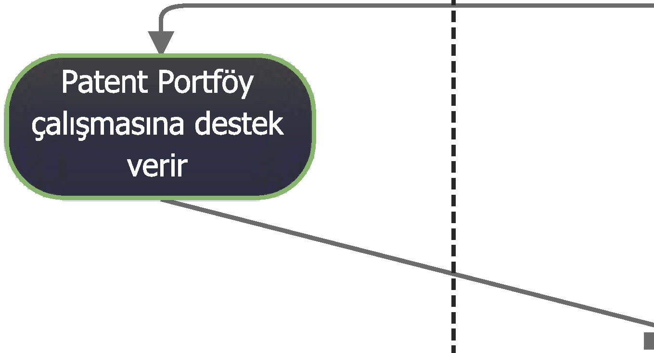

*!'7* '

*(* "'1,

## l Revizyon yapar J

,..*-------------------------------*

*--------------------- , --------------------------- *

Başvuru no '

no

***r-,..*** ,--.

rl escil başvuru

T

şle

-

i mleri tamamlanır

--"""

ı L

**Uygun değil**

**Uygun**

' "","'!_

l , i

## no

r'İnhisari Olmayan

Lisans

Sözleşmesi hazırlanır j

'

*----------------*.

## yes

l _ _',; '' '

' - 1

Lisans

İ nhis ari ,

: lnhi sa ri -.

: o ımayan ···:

: u sans :

: Sözleş mesi

' '

**1**- - - - - - - . - - - - - - - •

... __ _

: ınhisari Lisans • .

:Sözleşmesi '· ·:

# ''

·' --- -----------· '

, z leş m es i hazır al

, '

# -- - - - - --.,,,

r-

: . ,,

**no** <:

( GPS öd em esi J

----.--.-. ._..'

*- - A*

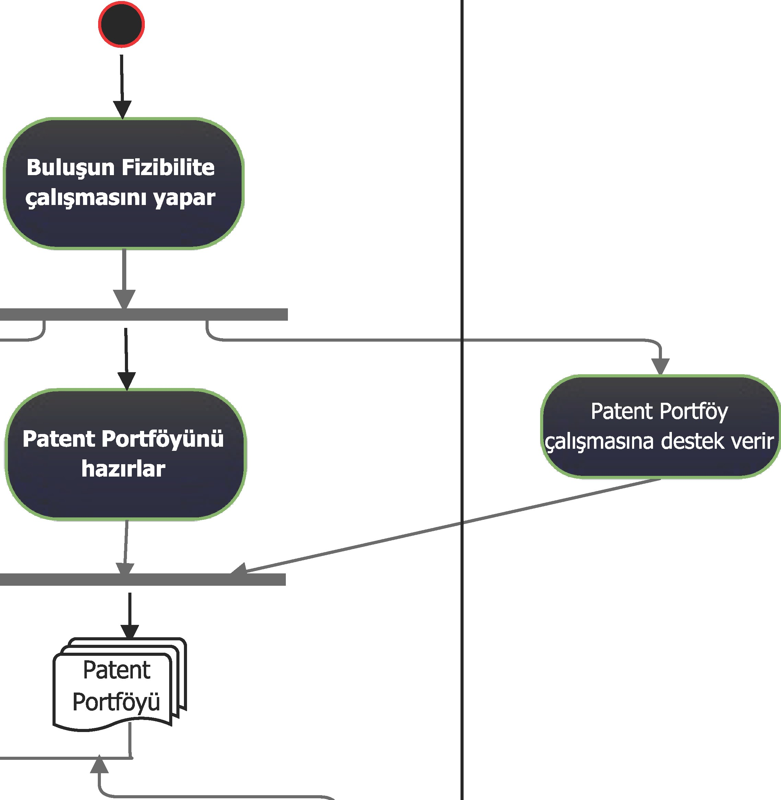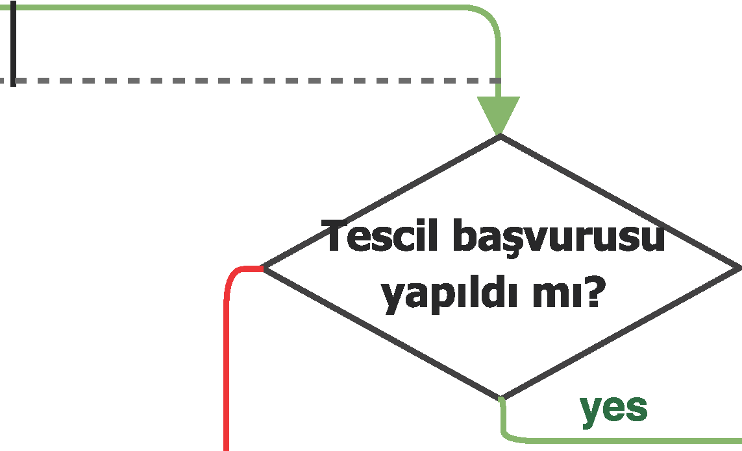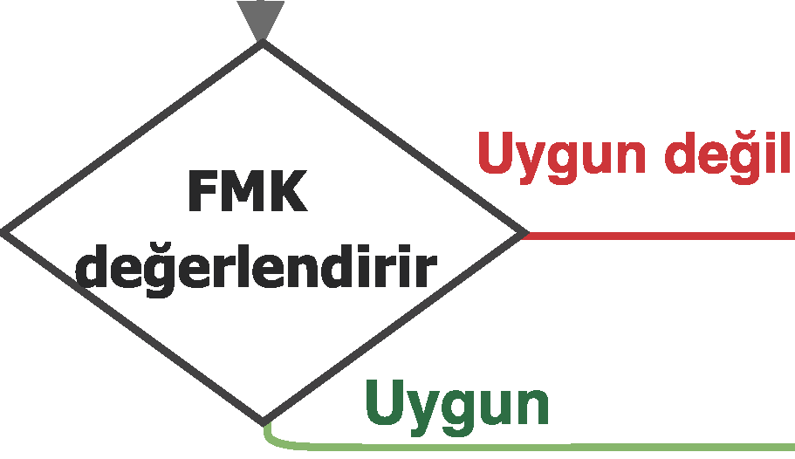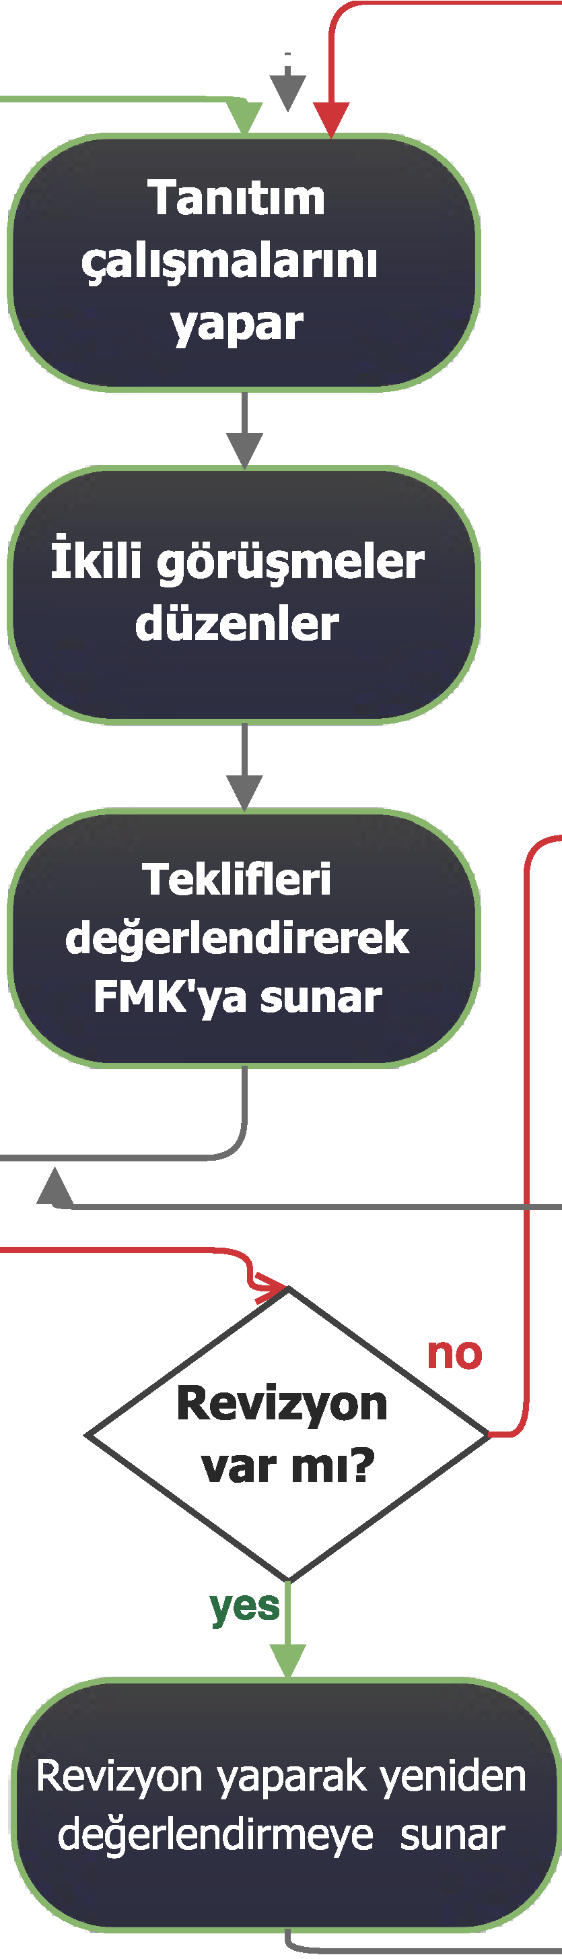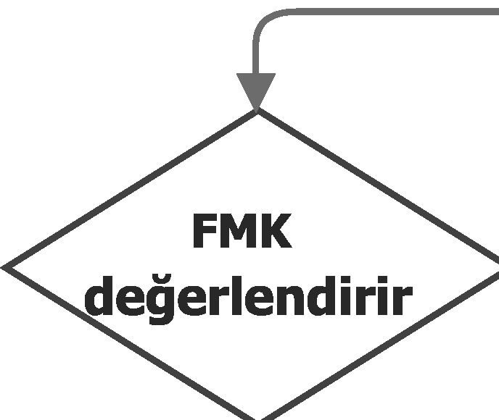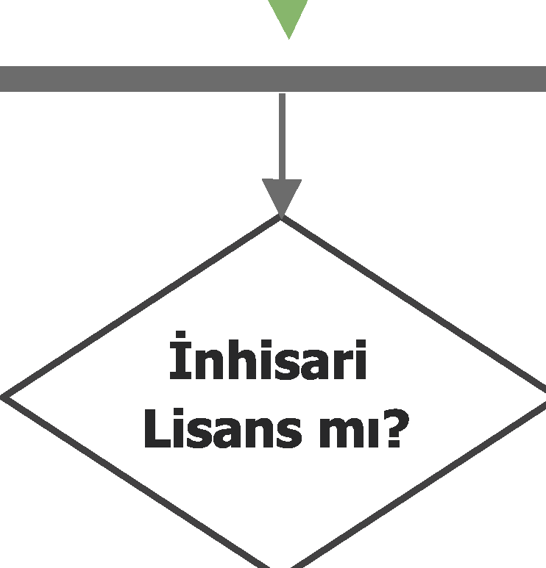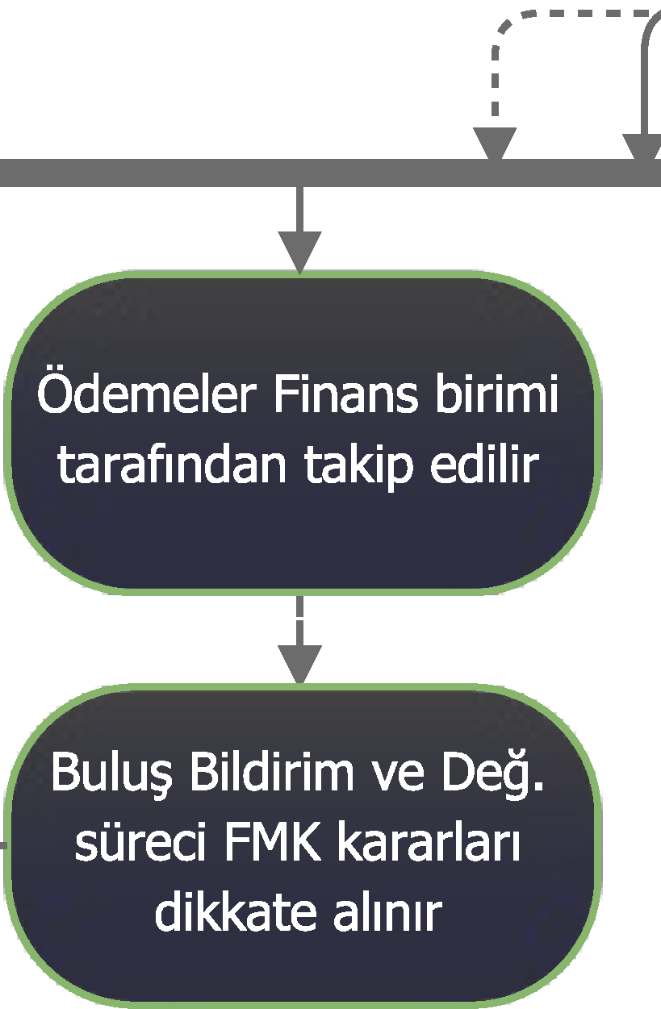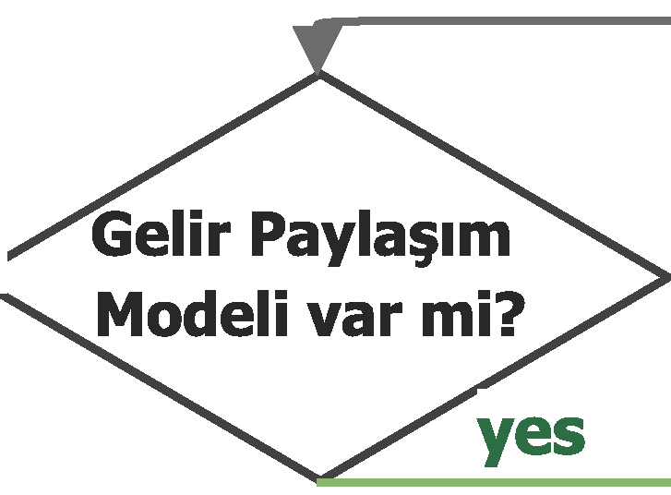

TTO / Fikri Mülkiyet Hakları & Lisanslama Ofisi Teknoloji Lisanslama Süreci